Dodávateľ vody,

Stredoslovenská vodárenská prevádzková spoločnosť, a.s.

žiada občanov, ktorým bude doručená interaktívna SMS, o nahlásenie stavu vodomerov, z dôvodu zavedenia dvojzložkovej ceny vodného a stočného.

Na základe rozhodnutia ÚRSO zavádza Stredoslovenská vodárenská prevádzková spoločnosť, a.s. od 1. júna 2025 dvojzložkovú cenu vodného a stočného. Nové ceny sú zverejnené na internetovej stránke dodávateľa.
Za účelom zistenia stavu vodomeru zákazníkom, ktorí majú u dodávateľa evidované telefónne číslo, budú zaslané interaktívne SMS pre zaslanie fotografie a stavu vodomeru prostredníctvom aplikácie.

Občania, ktorí neobdržia interaktívnu SMS, alebo aplikáciu interaktívnej SMS nemôžu využiť, môžu stav vodomeru oznámiť jedným z nasledovných spôsobov:
- Vyplnením ONLINE formulára, ktorý je zverejnený na www.stvps.sk
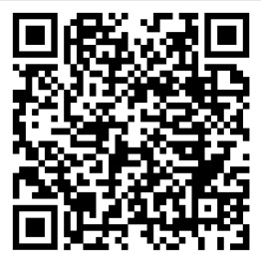
- Zaslaním stavu alebo foto vodomeru e – mailom na adresu cc@stvps.sk
- Zaslaním textovej SMS ale bez fotografie vodomeru na tel. číslo: +421 902 020 419
- Telefonicky na tel. číslo Call centra: 0850 111 234
Pri nahlasovaní stavu vodomeru e – mailom alebo textovou SMS je potrebné uviesť:
meno a priezvisko, adresu odberného miesta, dátum odpočtu a stav vodomeru.

Stav vodomeru je možné nahlásiť do 30. júna 2025.

Vzhľadom na obmedzené možnosti pri preberaní telefonických hovorov iba v pracovných dňoch od 7.30 do 15.00 hod., dodávateľ odporúča stav vodomeru oznámiť vyplnením ONLINE formulára na webovej adrese www.stvps.sk alebo oznámenie zaslať formou SMS alebo e – mailom, čo je možné bez časového obmedzenia.

Uvedené informácie nájdete tiež na webovej adrese www.stvps.sk.

Ďakujeme za pochopenie a spoluprácu.

